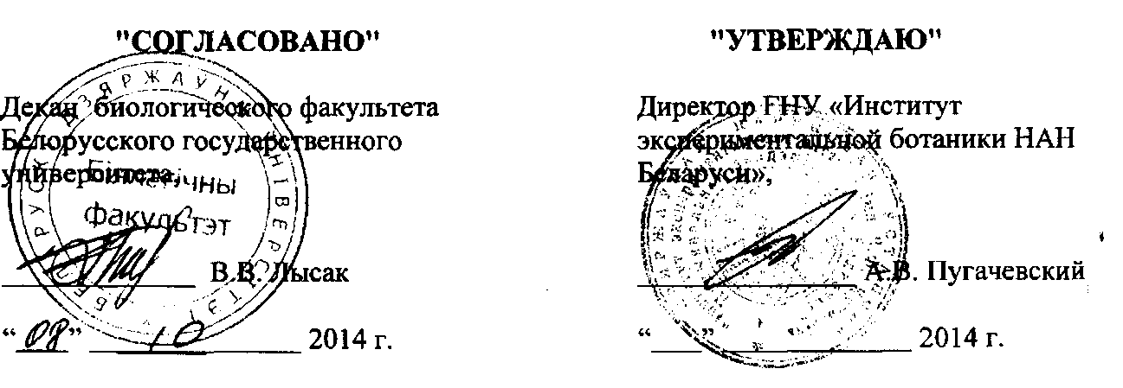

АКТ ВНЕДРЕНИЯ

результатов научно-исследовательских и технологических работ

№ 2

Заказчик: ГНУ «Институт экспериментальной ботаники им. В.Ф.Купревича НАН Беларуси».

Настоящим актом подтверждается, что информация об 1 месте произрастания дикорастущего растения, относящегося к видам, включенным в Красную книгу Республики Беларусь. – Trapa natans L. собранная в порядке реализаиии положений диссертационной работы К. Л. Савицкой «Синтаксономия и синэкология водной и прибрежно-водной растительности Минской области», принята для внедрения Государственным научным учреждением «Институт экспериментальной ботаники им. В.Ф.Купревича НАН Беларуси».

1. Вид внедрения - передача сектору кадастра растительного мира ГНУ «ИЭБ НАН Беларуси» информации об 1 месте произрастания Trapa natans L. в Березинском районе Минской области.

1. Характеристика масштаба внедрения - Березинский район Минской области.
2. Форма внедрения - использование информации об 1 месте произрастания Trapa natans L. в Березинском районе с целью создания паспортов и охранных обязательств с последующей передачей их в Министерство природных ресурсов и охраны окружающей среды Республики Беларусь, а также в Минский областной комитет и Березинскую районную инспекцию ПРООС.
3. Новизна результатов научно-исследовательской работы - впервые собрана точная информация о месте произрастания Trapa natans L. в Березинском районе Минской области.

5. Экономический эффект - не рассчитывался.

1. Объем внедрения - не рассчитывался; внедряется по мере необходимости.
2. Экологический, социальный и научно-технический эффект - достигается целенаправленное сохранение мест произрастания редкого и находящегося под угрозой исчезновения в Республике Беларусь вида растений Trapa natans L.
3. Авторы внедряемой разработки: аспирант кафедры ботаники биологического факультета БГУ К.Л. Савицкая.

